CẤU HÌNH

1. APACHE CASSANDRA

- Kiểm tra hoạt động của các node : nodetool status

- Kết nối vào csdl : cqlsh 192.168.1.100 9042

- Hiển thị thông tin về cụm (cluster) Cassandra : describe cluster

- CREATE KEYSPACE QLSalary WITH replication = {'class': 'SimpleStrategy', 'replication_factor':3};

- DESCRIBE keyspaces;

-CREATE TABLE tbsalary (id int, Age int, Gender text, EducationLevel text, JobTitle text, YearofExperience text, Salary float, Country text, Race text, PRIMARY KEY (id) );

- COPY tbsalary (id,Age,Gender,EducationLevel,JobTitle,YearofExperience,Salary,Country,Race) FROM '/home/huypro/Jupyter-nb/4-Salary_Data_Based_country_and_race.csv
' WITH HEADER = true;

-cqlsh:qlsalary> SELECT COUNT(*) FROM tbsalary;

- Import dữ liệu vào cassandra :

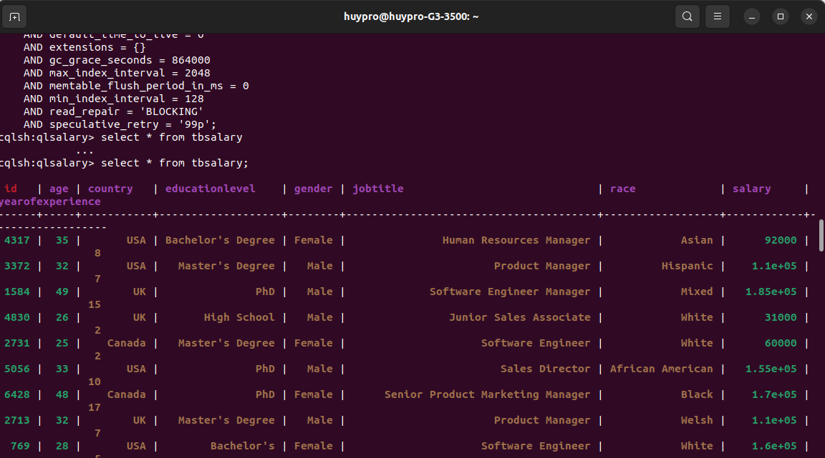

Kiểm tra số lượng cột trong một bảng:
SELECT COUNT(*) FROM tbsalary;
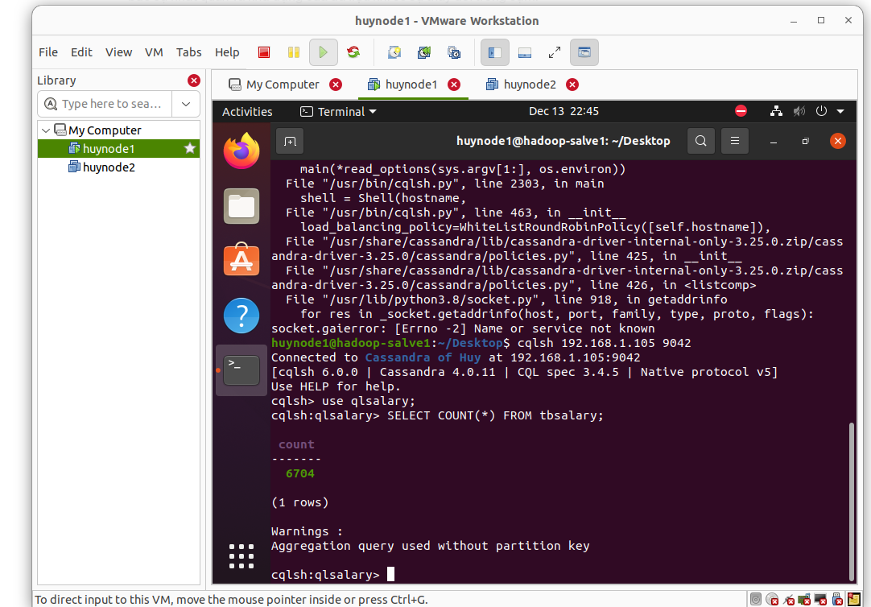
DESCRIBE TABLE qlsalary.tbsalary;

- Compile file : sbt update
- sbt compile
- sbt run
- sbt asembly

2. APACHE HADOOP
-Khởi động hdfs :

hdfs namenode -format
start-dfs.sh
start-yarn.sh

- Tạo thư mục trên HDFS :

hdfs dfs -mkdir /datalake

cấp quyền :
chmod 600 /home/hadoopuser/.ssh/id_rsa
chmod 700 /home/hadoopuser/.ssh

chmod 0700 /home/[your-username]
chmod 0700 /home/your_home/.ssh
chmod 0600 /home/[username]/.ssh/authorized_keys

Tạo thư mục :
hadoop fs -mkdir /datacsv
hadoop fs -mkdir /datalake
hadoop fs -mkdir /datawarehouse
hadoop fs -put 4-Salary_Data_Based_country_and_race.csv /datacsv
hdfs dfs -rm -r /datacsv

hdfs dfs -chmod g+wrx /datawarehouse
hdfs dfs -chmod g+w /datawarehouse
hadoop fs -chmod 777 /datalake
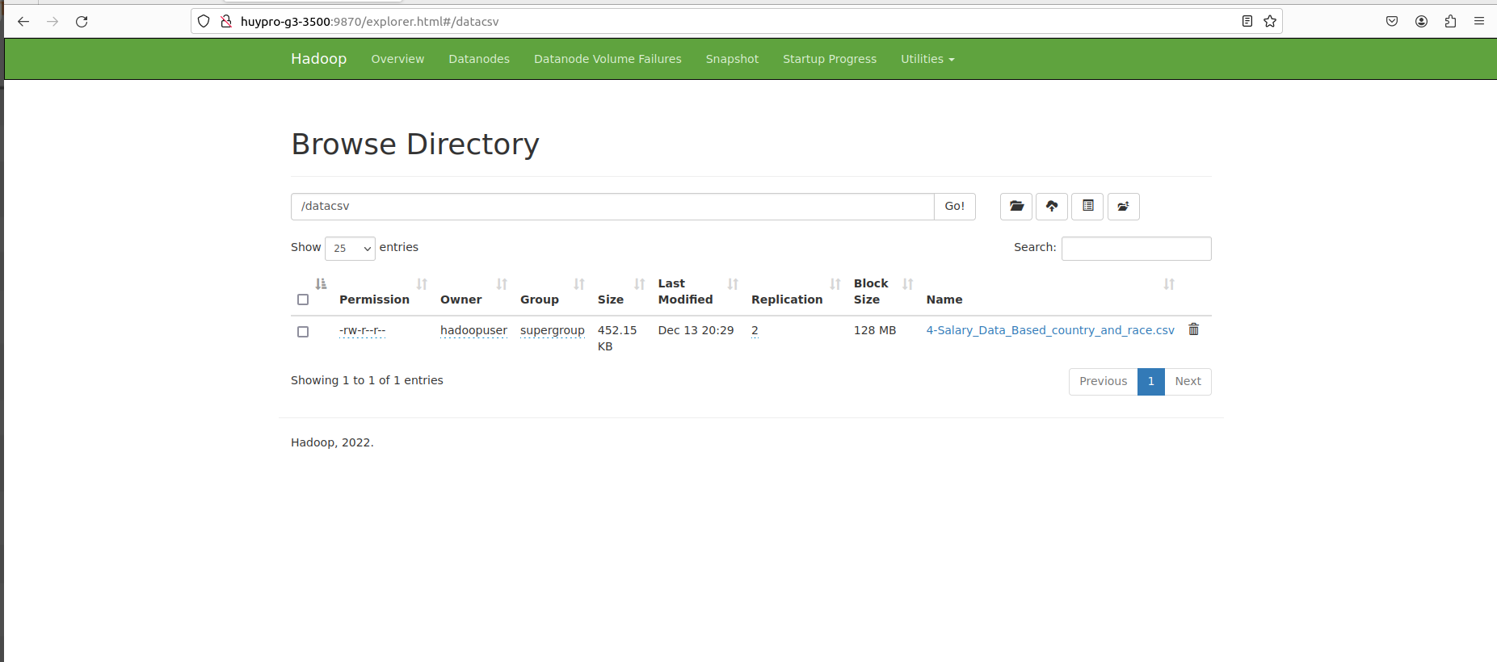

hdfs dfsadmin -report
hadoop dfs -du -h /
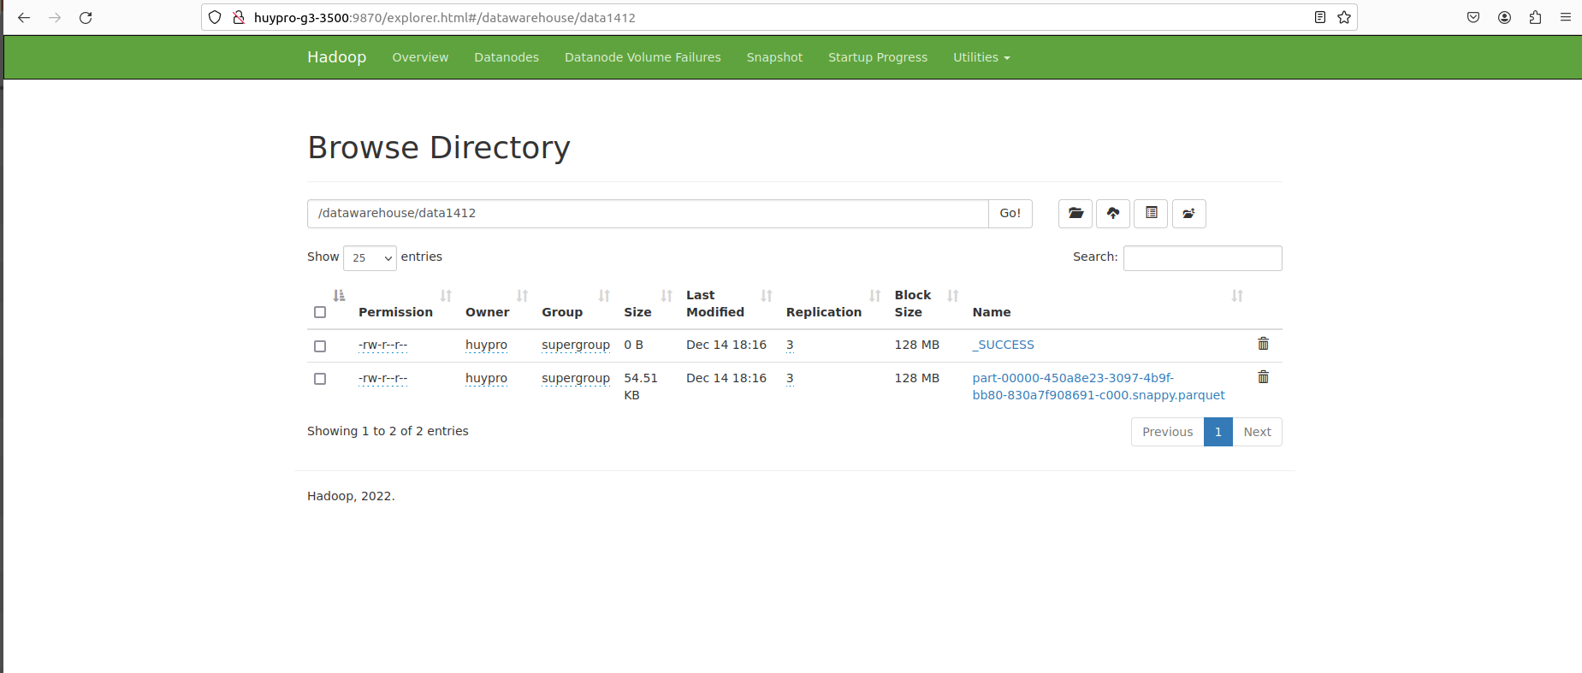
3. APACHE SPARK
- Tạo 1 dự án mới : sbt new scala/hello-world.g8
mkdir my-spark-cassandra-project
cd my-spark-cassandra-project

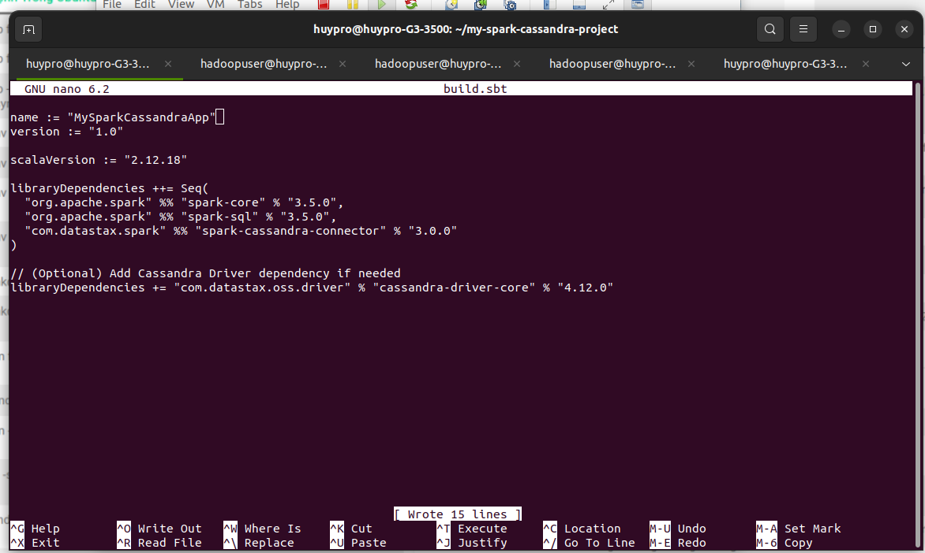
nano build.sbt
mkdir -p src/main/scala
nano App.scala
run sbt

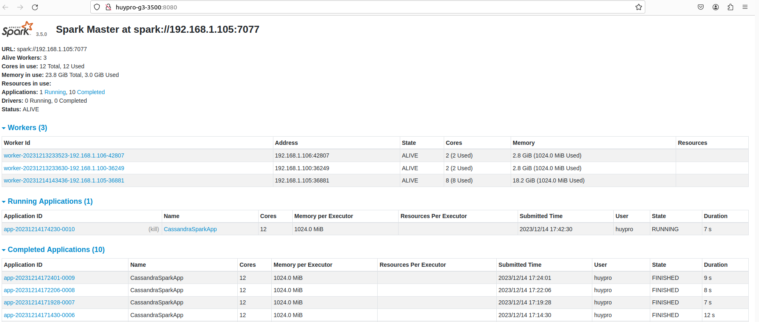

cd spark-3.1.1-bin-hadoop2.7/bin ./spark-class org.apache.spark.deploy.master.Master
Cài đặt worker:

cd spark-3.1.1-bin-hadoop2.7/bin ./spark-class org.apache.spark.deploy.worker.Worker spark://192.168.1.105:7077

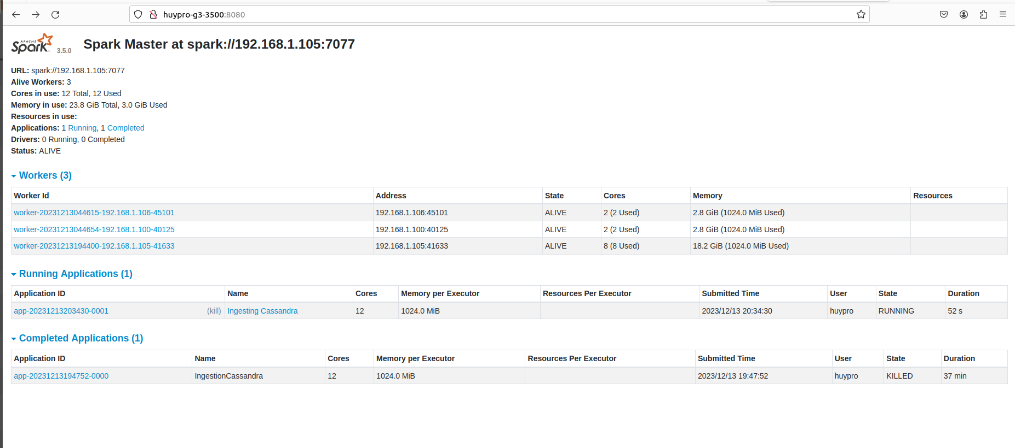

4.APACHE SUPPERSET

python3 -m venv venv
source venv/bin/activate
export FLASK_APP=superset
openssl rand -base64 42
export SUPERSET_SECRET_KEY=
superset db upgrade
superset run -h 0.0.0.0 -p 8088 --with-threads --reload --debugger

- connect mysql :
sudo apt-get install pkg-config
pip install mysqlclient
pip install cx_Oracle
pip install snowflake-sqlalchemy
pip install pymssql
pip install pyhive
pip install sqlalchemy-redshift

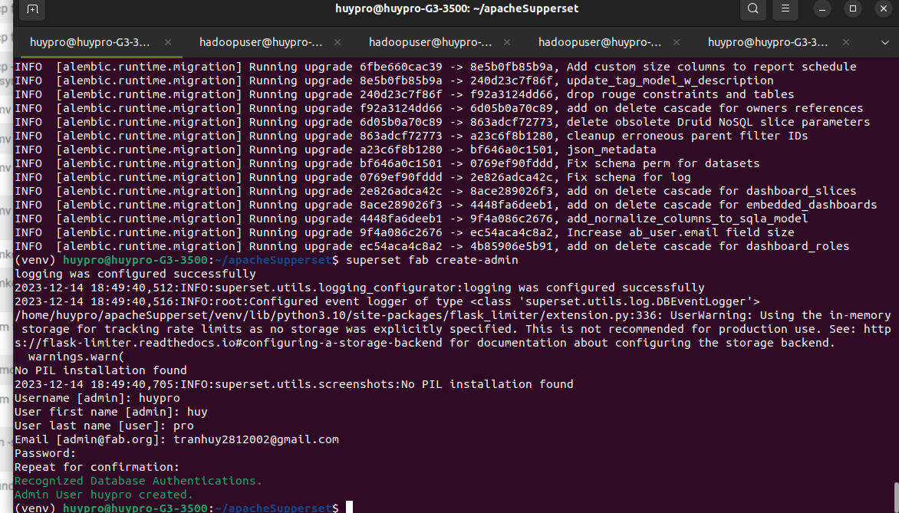
hive://hive@192.168.1.105:1000/qlsalary1
pip install 'pyhive[hive]'
pip install thrift
pip install 'pyhive[hive_pure_sasl]'
pip install 'pyhive[presto]'
pip install 'pyhive[trino]'
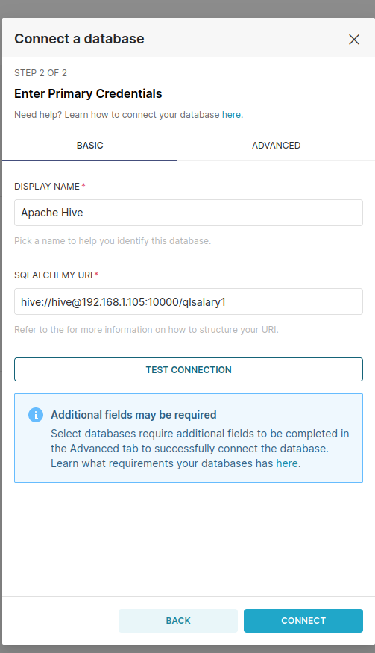
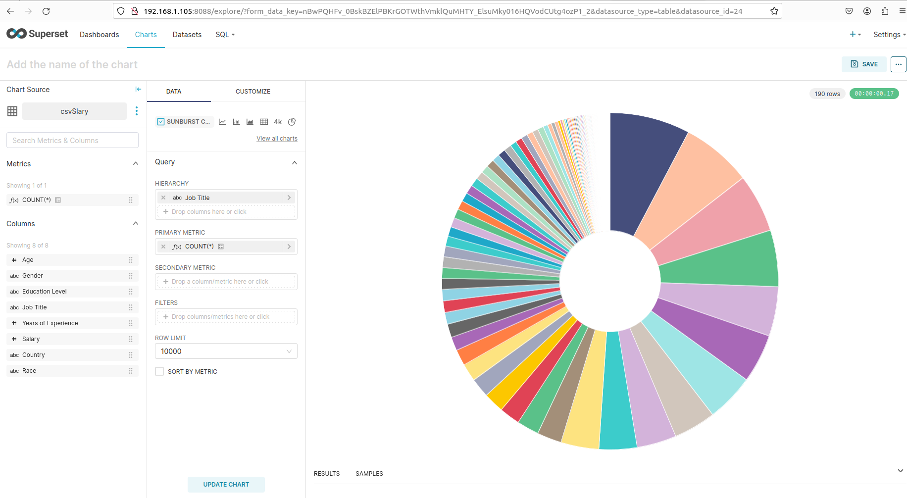
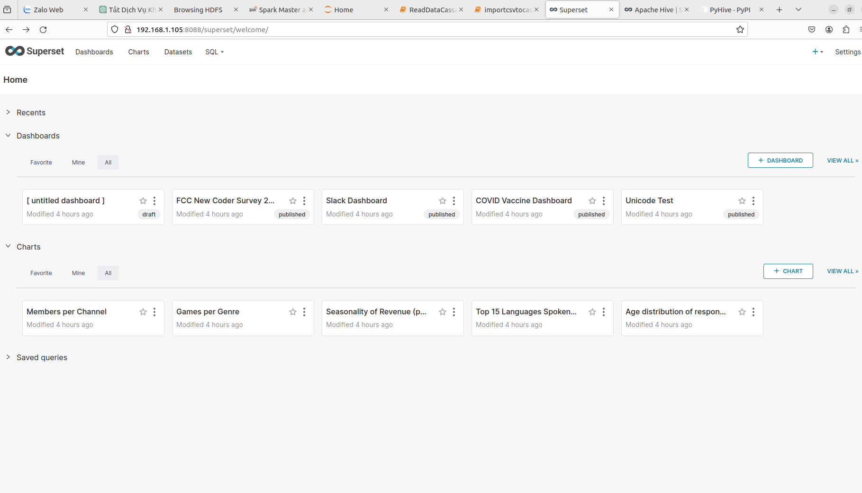
thong ke :
5.APACHE HIVE

rm -rf metastore_db
$HIVE_HOME/bin/schematool -dbType derby -initSchema

khởi chạy hiveserver2:
$HIVE_HOME/bin/hive --service hiveserver2
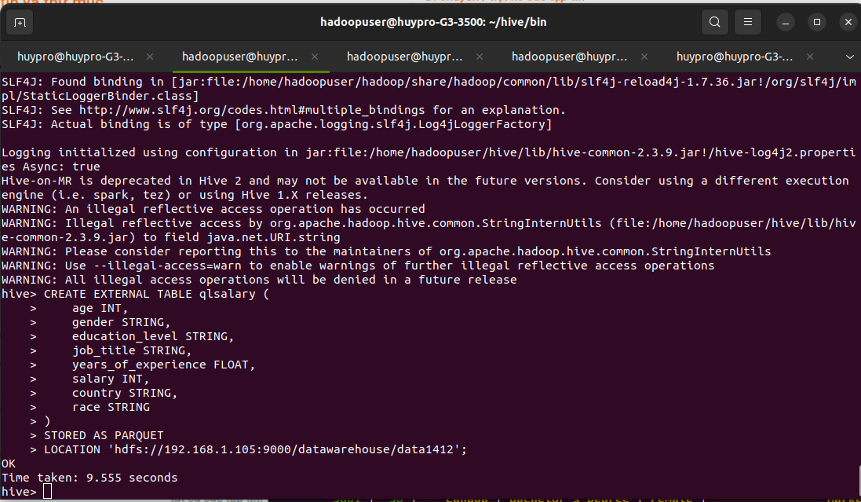
DỮ LIỆU TRONG HIVE :

CREATE EXTERNAL TABLE tbsalary (
age INT,
gender STRING,
educationlevel STRING,
job_title STRING,
yearsofexperience DOUBLE,
salary INT,
country STRING,
race STRING
)
STORED AS PARQUET
LOCATION 'hdfs://192.168.1.105:9000/datawarehouse/data1412';

SELECT * FROM qlsalary LIMIT 10;
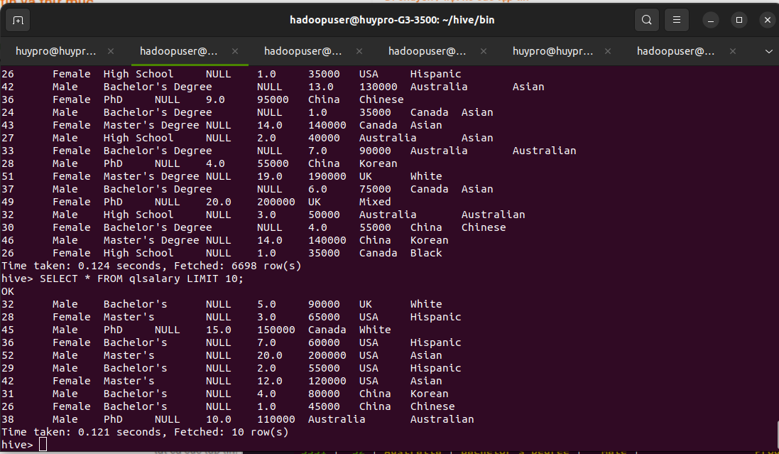
tạo bảng tạm : CREATE TABLE temporary_table
AS
SELECT *
FROM qlsalary;
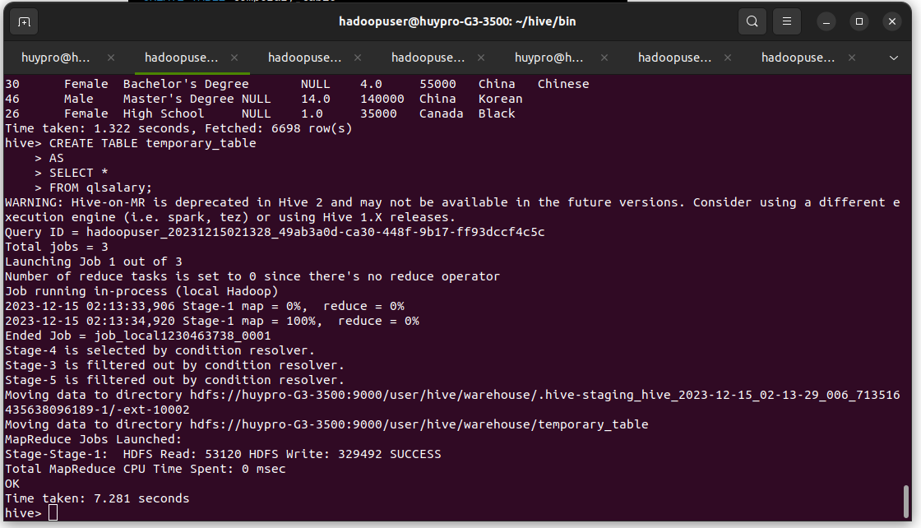
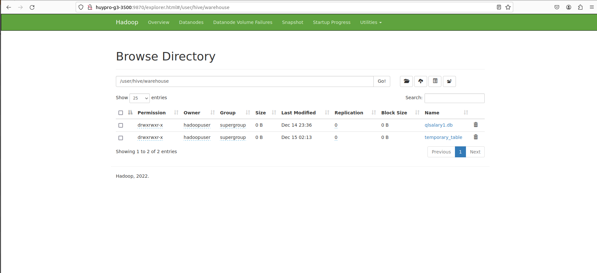
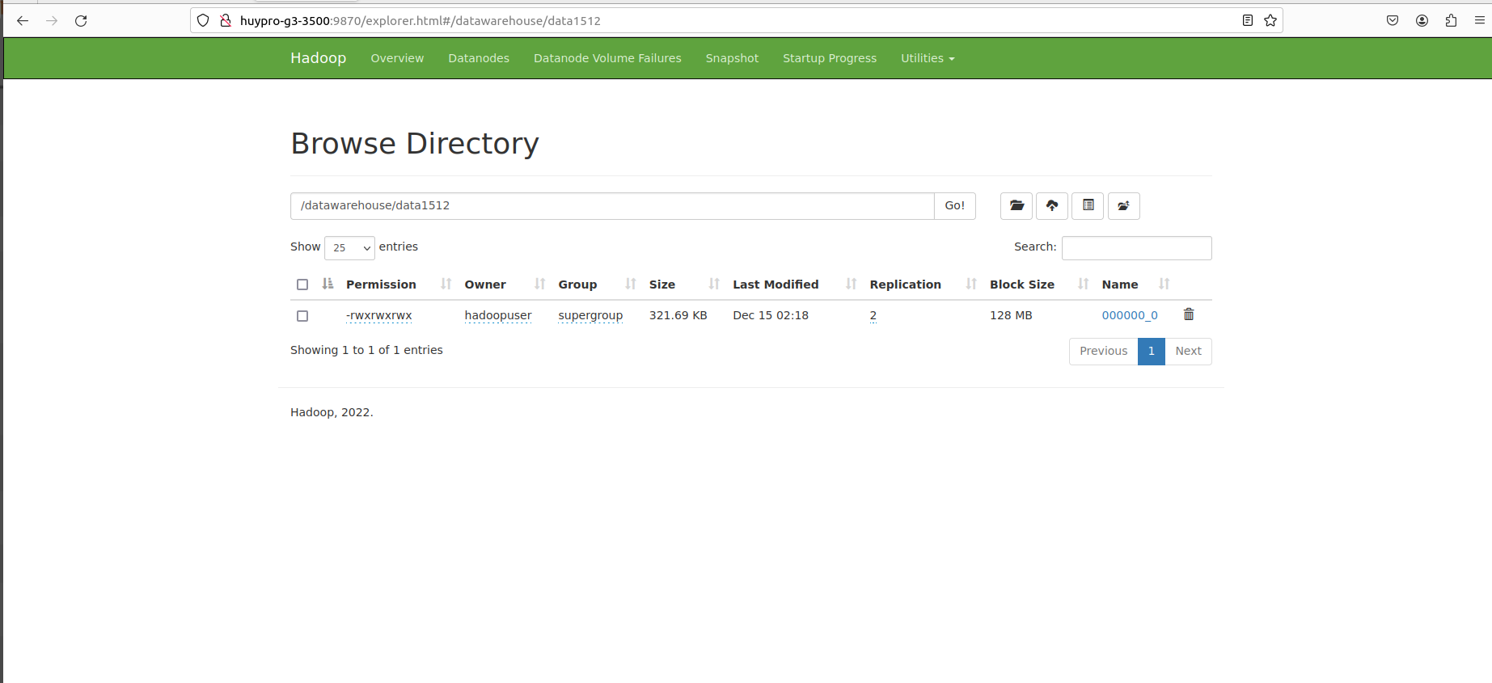
đẩy dữ liệu từ hive lên hdfs :
INSERT OVERWRITE DIRECTORY '/datawarehouse/data1512'
> SELECT *
> FROM temporary_table;
Hỗ Trợ JDBC và ODBC:
- HiveServer2 cung cấp giao diện JDBC và ODBC, cho phép các ứng dụng và công cụ tương tác với Hive thông qua các ngôn ngữ lập trình khác nhau và các công cụ trực quan hóa dữ liệu.
JDBC (Java Database Connectivity) và ODBC (Open Database Connectivity) là hai giao diện lập trình ứng dụng (API) được thiết kế để kết nối và tương tác với cơ sở dữ liệu từ các ứng dụng khác nhau. Dưới đây là mô tả chi tiết về cả hai:

